 |  |  | SAKARYA ÜNİVERSİTESİ
SOSYAL BİLİMLER ENSTİTÜSÜ RESİM ANA SANAT DALI ( 1. ÖĞRETİM)
2015- 2016 ÖĞRETİM YILI SANATTA YETERLİK BAHAR YARIYILI FİNAL SINAV PROGRAMI
Tarih | Saat | Program | Dersin Adı | Öğretim Elemanı |  | Gözetmen | Sınıf
25.05.2016 | 11:00  12:00 | Resim | Uzmanlık Alan Dersi | Prof. Hayriye KOÇ BAŞARA |  | - | Ofis(3.Kat)
01.06.2016 | 11:00  12:00 | Resim | Uzmanlık Alan Dersi | Yrd. Doç. Şirin YILMAZ |  | - | Ofis(3.Kat)
25.05.2016 | 10:00  12:00 | Resim | Uzmanlık Alan Dersi | Prof. Dr. Besim Fatih DELALOĞLU |  | - | Ofis(3.Kat)
23.05.2016 | 13:00  14:00 | Resim | Sanatta ve Tasarımda Araştırma Yöntemleri | Yrd. Doç. Dr. Bilgen AYDIN SEVİM |  | - | Ofis(3.Kat)
30.05.2016 | 10:00  12:00 | Resim | Alternatif Sanat Atölyesi | Doç. Neslihan ÖZGENÇ |  | - | Desen Atölyesi(3.Kat)
23.05.2016 | 13:00  15:00 | Resim | Sanat ve Siyaset | Prof. Dr. Besim Fatih DELALOĞLU |  | - | Gizem Frit Amfi
24.05.2016 | 10:00  12:00 | Resim | Görüntü Üretimi ve Anlam Sorunları | Prof. Dr. Süreyya ÇAKIR |  | - | Ofis(3.Kat)
00 |  |  |  |  |  | 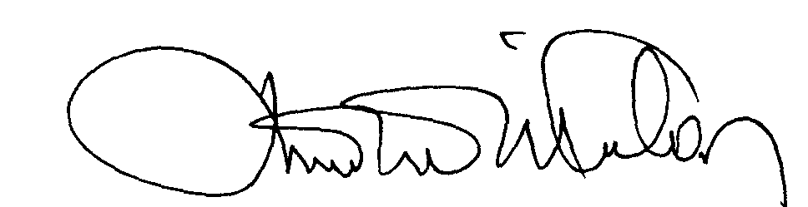 | 00.EÖ.FR.10

